Příloha č. 4
Funkční a technické požadavky

Základní informace o cílovém řešení
Poskytovatel poskytne Objednateli službu vyhledávání nad jízdními řády spočívající v dodání výpočtu nad jízdními řády Pražské Integrované Dopravy (dále jen „PID“) včetně vlaků integrovaných do PID, informací o dopravním spojení, výluk a mimořádností (dále jen „data“) a další funkcionality vyhledávání dle této přílohy pro potřeby OICT spočívající v provozu mobilní aplikaci PID Lítačka (dále jen „Služba“).
V současnosti aplikace PID Lítačka využívá „externí“ webovou službu, poskytovanou a provozovanou třetími stranami. Cílem zadavatele je, aby aplikace PID Lítačka dále využívala nově poptávanou Službu ve stejném rozsahu tak, aby byly zachovány veškeré její funkcionality.
Poptávaná Služba bude v rámci dodání otestovaná a nasazena v rozsahu stávajících vyhledávacích funkcionalit v aplikaci PID Lítačka, kterou poptávána Služba nahradí v plném rozsahu, bez dopadů a změn na uživatelské rozhraní (UX) a stávající uživatele aplikace PID Lítačka. Aplikace PID Lítačka je uchazečům dostupná ke stažení v:
- Apple App Store zde
- Google Play zde
Není vyloučeno, že aplikace PID Lítačka bude v průběhu trvání Smlouvy nově dostupná i v rámci AppGallery. V takovém případě bude poptávaná Služba dostupná i ve verzi aplikace pro AppGallery a Poskytovatel poskytne veškerou součinnost pro to, aby upravená verze aplikace PID Lítačka mohla Službu plnohodnotně využívat. Toto plnění je již zahrnuto v ceně Služby.
Obrázek č. 1:
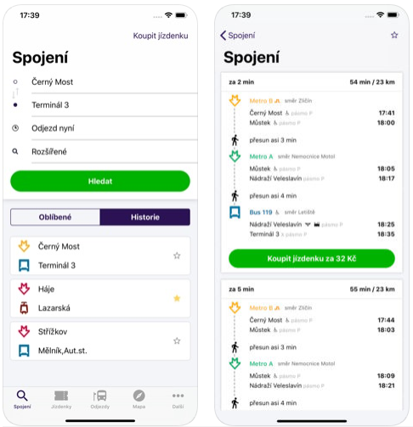

Požadavky na funkcionality Služby vyhledávání v aplikaci PID Lítačka
Tento dokument popisuje požadavky zadavatele na webovou Službu vyhledání spojení ve veřejné dopravě využívanou aplikací PID Lítačka.

Architektura systému
Schéma architektury vstupu poptávané Služby vyhledávání do aplikace PID lítačka je uvedené na obrázku č. 2 níže, kde je poptávaná Služba zvýrazněná v červeném boxu pojmenovaném „Jízdní řády a další datové zdroje:
Obrázek č. 2:

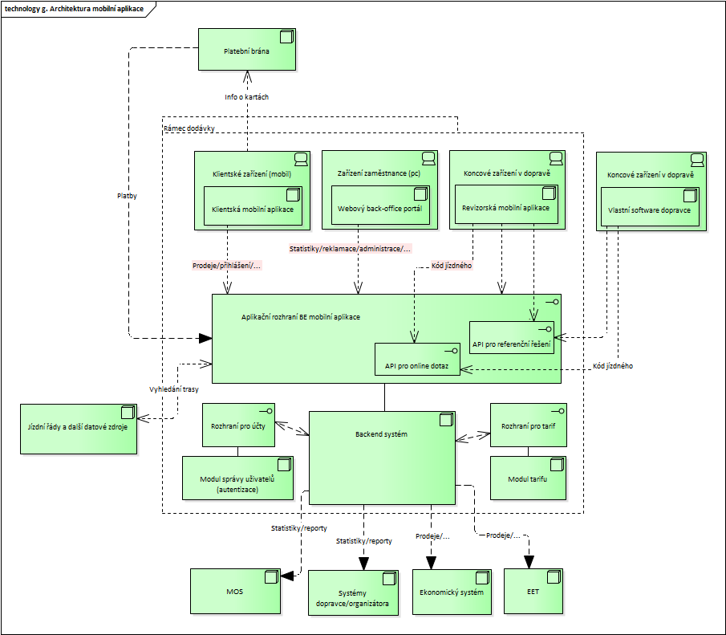
Funkční požadavky
Tato kapitola popisuje funkcionality stávající aplikaci PID Lítačka, které musí poptávaná Služba pokrývat. Poptává Služba musí tyto požadavky splňovat bez změny z pohledu uživatele aplikace.

Vyhledání spojení mezi dvěma body (výchozím a cílovým) v PID
- Základní možnosti vyhledávání
- Dle adresy
- Dle názvu zastávky
  - Je potřeba počítat, že některé zastávky se jmenují stejně, název není jednoznačný identifikátor
- Dle bodu na mapě (GPS)
  - Ze zastávky v nějakém okruhu. Nemusí brát nutně pouze nejbližší zastávku, ale počítat s rozumnými alternativami podle vzdálenosti
- Nastavení času odjezdu, nebo nastavení času příjezdu

- Rozšířené možnosti/parametry vyhledávání
- Omezení na maximální počet přestupů
  - Minimálně možnosti: 0 přestupů, 1 přestup, 2 přestupy, 3 přestupy, 4 přestupy, neomezeně
- Rychlost přestupu
  - Normální, pomalejší, rychlejší (jedná se obecně o požadavek možnosti regulovat rychlosti přestupů, nezáleží na konkrétní implementaci – násobek délky hran, prodlužování časů, rezerva navíc apod.)
(nebo pomalejší = násobek> 1, normální = 1x délka, rychlejší = násobek od 0 do 1)
- Zadání přestupních bodů
  - Stejným způsobem jako výchozí a cílový bod (vše z bodu 2.2.1 A)
- Vyhledat pouze nízkopodlažní spoje
- Vyhledat pouze bezbariérová spojení
  - Tzn. celá cesta bezbariérová, vč. nástupních zastávek, přestupů, spojů a výstupních zastávek
- Druh dopravy (vč. všech kombinací, možnost jednotlivé druhy vypínat a zapínat)
  - Metro
  - Tramvaj
  - Autobus
  - Vlak
  - Přívoz
  - Lanovka
  - Trolejbus

Výsledky vyhledání
- Vyhledané spojení
  - Seznam spojení na vyhledané trase, včetně časů odjezdů a příjezdů, časů přestupů
    - U každého spoje jeho číslo linky, druh dopravy, směr jízdy, jeho stav bezbariérovosti
    - U vlakových spojů nadto i další informace: číslo vlaku, možnost přepravy kol a další informace dopravce o spoji
    - Ke každému spojení všechny jeho zastávky, vč.:
      - Časů odjezdu a příjezdu
      - Typu zastávky (označení metro, pokud je zastávka přestupní na metro, označení přestupu na vlak, označení zastávky na znamení)
      - Pásma PID, kam náleží, respektive kterými projíždí spoje na vyhledané trase
      - Bezbariérové přístupnosti zastávky
      - Číslo nástupiště pro vlakový spoj
    - Zobrazení výluk či mimořádností na trase daného spoje (párování podle čísla linky), včetně odkazu na popis výluky či mimořádnosti
  - Doba jízdy
  - Vzdálenost jízdy
  - Čas jízdy, čas začátku spojení
  - V případě zpoždění sledovaného spoje doba zpoždění u každého spoje, příp. informace „jede včas“
  - Vyhledání spojení dle aktuálních jízdních řádů, vč. výlukových jízdních řádů (aktualizovaných minimálně jednou denně)

- Zobrazení detailu spoje
  - Seznam všech zastávek spoje (vč. minulých) řazených ve směru, kterým spoj projíždí včetně vyznačení nástupní a výstupní zastávky (pro zobrazení úseku spoje, který cestující projíždí) včetně dat jako u seznamu spojení výše
  - Aktuální zpoždění, je-li známé
  - Poloha spoje na trase podle reálné polohy, pokud není k dispozici tak podle jízdního řádu
  - Poslední projetá zastávka
  - Číslo linky, druh dopravy, směr jízdy
  - Doba jízdy, vzdálenost jízdy
  - Zobrazení výluk či mimořádností na trase daného spoje (párování podle čísla linky), včetně odkazu na popis výluky či mimořádnosti
  - Poznámky
    - Uvést v poznámce spoje jeho stav podle jízdních řádů definovaných v bodě 2.4. přílohy včetně všech informací poskytovaných provozovatelem jízdních řádů (poznámky typu kdy spoj jede, kdy má spoj výjimky, zda spoj čeká na přípoje).

- Doporučená správná cena jízdenky na danou trasu
  - Bere v potaz čas, pokrytá pásma a druh spoje (dopravní prostředek)
  - Bere v potaz všechny výjimky v celém systému PID, předně:
    - Platnost v MHD Kladno a dalších oblastech s výjimkami PID
    - Platnost jízdenky mimo pásma PID
    - Spoje zdarma (např. IKEA bus)
    - Neplatnost jízdenky za 12,- Kč, ve vlacích
    - Zastávky spadající do více pásem najednou (P, 0, B) a doporučení ceny jízdenky dle konkrétního spoje
    - Doporučení jízdenek dle tarifních pásem PID, které spoj projíždí, ne ve kterých pouze zastavuje (spoj jede přes pásma 4-5-6-5 a v pásmu 6 nestaví, jízdenka musí pokrývat všechna pásma, tedy 4,5,6)

- Trasa spojení pro vykreslení do mapy
  - včetně vyobrazení jednotlivých dopravních prostředků vyhledané trasy

- Výpis/seznam všech odjezdů ze zadané zastávky
  - Vyhledání spojů a časů jejich odjezdů ke každému nástupišti zvlášť (jedna zastávka může mít více nástupišť)
  - Typ spoje, bezbariérovost, čas odjezdu ze zastávky
  - Aktuální zpoždění a informaci, že spoj jede na čas, anebo že je spoj zrušen
Link navázán na detail spoje (ve struktuře bodu „Vyhledání jednoho spoje“ uvedeného výše) a aktuální pozici

Požadavky na rozhraní (API) služby
Požadavky na rozhraní webové služby vycházející z požadavků na funkcionalitu aplikace PID Lítačka, které bude Služba součástí. Proto musí navrhované řešení API v co nejširším rozsahu šetřit stávající řešení PID Lítačky z provozního a technického hlediska a musí minimalizovat rozsah nezbytných změn při integraci do Aplikace PID lítačka. Detailní specifikaci kompletního rozhraní navrhne zpracovatel a předloží k odsouhlasení objednateli do 1 měsíce od nabití účinnosti smlouvy dle bodu 3 této přílohy. Objednatel poskytne součinnost při poskytnutí informací o stávající specifikaci aplikace PID Lítačka v rozsahu nezbytném pro přípravu řešení pro implementaci.
Hlavním požadavkem na službu je, aby služba mohla zajišťovat běh aplikace se stávající funkcionalitou dle 2.2.

Rozhraní na dotaz na spojení
Vstupní data
Zdroj a cíl cesty dle 2.2.1.A, čas odjezdu z výchozí nebo čas příjezdu do cílové zastávky, počet požadovaných spojení, parametry viz 2.2.1.B
Výstupní data
Jednotlivá spojení, každé obsahující data dle 2.2.2 a identifikátor, pomocí kterého bude možné na spojení zpětně odkazovat.
Projeté zastávky, časy odjezdů a příjezdů a jejich pásma.
Výluky a mimořádnosti ke každému spoji
- ID události
- Typ události
- Název
Identifikátor výsledků hledání, pomocí kterého bude možné na výsledky vyhledávání zpětně odkazovat.

Další spojení
Vstupní data
Identifikátor spojení/výsledků hledání z bodu 2.3.1
Parametry vyhledání (indikace předchozí/následující a počtu předchozích/následujících).
Výstupní data
Další spojení stejně jako ve 2.3.1

Detail spojení
Vstupní data
Identifikátor dříve vyhledaného spojení
Výstupní data
Data o spojení dle 2.2.2 (část „Vyhledané spojení“).
Pro každý spoj to samé jako 2.3.4.

Detail spoje
Vstupní data
Identifikátor spoje z dříve vyhledaného spojení
Výstupní data
Podrobnosti i o průjezdných zastávkách spoje dle 2.2.2 (část „Zobrazení detailu spoje“), informace o zpoždění, poslední projeté zastávce, též se souřadnicemi zastávek a trasou spoje.

Odjezdy
Vstupní data
Identifikátor zastávky
Výstupní
Data dle 2.2.2 (část „Výpis/seznam všech odjezdů ze zadané zastávky“)

Formát
Výstupní data budou poskytována ve formátu JSON.

Datové zdroje
Pro zajištění správné funkcionality a správnosti použitých dat budou částečně využity datové zdroje které poskytne objednatel. Datové zdroje, které nejsou explicitně uvedeny v době 2.4.1 zabezpečí poskytovatel dle bodu 2.4.2 této přílohy.
2.4.1 Data poskytované objednatelem
- Jízdní řády PID
Online sada dat ve formátu GTFS.
https://pid.cz/o-systemu/opendata/

- GTFS Realtime
Golemio.cz
Data v binární podobě dle specifikace GTFS realtime (https://developers.google.com/transit/gtfs-realtime/), protocol buffers.

- Polohy vozů online – Golemio.cz
Webová služba poskytující data ve formátu JSON.

- Databáze výluk a mimořádností (VYMI)
Webová služba pro mimořádnosti komunikující přes http GET a XML formát. RSS feed s výlukami.
https://pid.cz/feed/rss-vyluky
https://pid.cz/feed/rss-mimoradnosti

- Odjezdové tabule (MPVnet)
Webová služba poskytující data ve formátu XML.
http://www.mpvnet.cz/pid

- Zastávky (Web PID)
Na webu PID jsou k dispozici soubory ke stažení ve formátu JSON.
ftp://ftp.ropid.cz/PUBLIC/ZASTAVKY/JSON/Stops.Min.json

- Stav bezbariérových zařízení v metru
Online dostupný soubor ve formátu XML.
https://www.dpp.cz/data/bbz/bbzStates_cs.json

- Vstupy do metra
Online soubor ve formátu GeoJSON, nebo jsou součástí GTFS dat
http://opendata.praha.eu/dataset/ipr-prazska_integrovana_doprava_-_vstupy_do_metra
Objednatel poskytne poskytovateli součinnost při zabezpečení potřebných přístupů a dokumentace k neveřejným datovým zdrojům definovaných v bodě 2.4.1 této přílohy.

2.4.2 Data poskytované poskytovatelem
Data, která nejsou uvedena jako poskytované objednatelem v bodě 2.4.1 této přílohy a jsou potřebná pro zabezpečení všech funkčních požadavků na Službu zajistí poskytovatel na vlastní náklady a riziko.
Objednatel k těmto datům nemá přístup. Objednatel upozorňuje, že se jedná především o data zpoždění vlakových spojů, čísla vlaků, jejich aktuálních nástupištích, data o možnosti přepravy kol, o druhu vozů, poznámky ke spoji (poznámky typu kdy spoj jede, kdy má spoj výjimky, zda spoj čeká na přípoje) a další informace o vlakových spojích.

Provozní požadavky
Služba musí splňovat minimálně následující provozní požadavky:
- Doba odezvy webové služby pro zobrazení výsledku dotazu je menší než 400ms.
- Webová služba bude mít kapacitu odbavit/provést ve špičce 50 transakcí za vteřinu.
- Provoz webové služby musí být nepřetržitý s minimální měsíční dostupností 99,85 % v režimu 24x7 mimo technologickou přestávku. Technologická přestávka musí být plánovaná v čase mezi 1:00 a 4:00 a to 1x měsíčně. Technologická přestávka bude hlášena minimálně 72 hodin před plánovanou technologickou přestávkou. Hlášení o plánované odstávce se provádí emailem na e-mailovou adresu osoby oprávněné jednat za Objednatele ve věcech technických.
- Zapracovávání automatické aktualizace dat do webové služby minimálně 1x denně.
- Poskytování, zpřístupnění a nasazení aktualizací webové Služby.
- Garantovaný provoz webové služby do maximální výše 400.000 požadavků denně a 12.000.000 požadavků měsíčně.
- Výkaz o poskytování služby bude vyhotoven 1x měsíčně, bude obsahovat:
  - report počtu odbavených dotazů
  - report o dodržování stanovené provozní doby

Požadavky na SLA

Priorita | Závažnost | Doba odezvy | Řešení | Servisní kalendář (doba odezvy i řešení platí v tomto intervalu
A | Kritická | 15 min | 60 min | 24 hod. x 7 dní v týdnu
B | Vysoká | 60 min | 90 min | 24 hod. x 7 dní v týdnu
C | Nízká | 3 hod | 48 hod | 24 hod. x 7 dní v týdnu

- Doba odezvy
Dobou odezvy se rozumí potvrzení přijetí požadavku zadavatele. Hlášení incidentů, chyb a požadavků zadavatele a potvrzování jejich přijetí bude probíhat emailovou cestou/komunikací.

- Řešení
Obnovení funkčnosti webové služby může proběhnout prostřednictvím tzv. workaroundu (dočasnému řešení), které povede k obnovení funkčnosti webové služby. V případě aplikace workaroundu závažnost incidentu následně klesá na nižší stupeň a uchazeč bude pokračovat v jeho řešení tak, aby došlo k plnohodnotnému obnovení funkčnosti webové služby, jako před vznikem incidentu, tj. bez využití dočasného řešení. Doba řešení se počítá od doby odezvy.

- Prioritou A se rozumí případy:
(i) kdy webová služba není dostupná po dobu delší než 10 minut. Za nedostupnost se považuje situace, kdy není dostupná odezva,
(ii) nebo dochází k narušení uživatelských dat závažným způsobem, nebo
(iii) dochází ke zhroucení webové služby jednou nebo vícekrát za den
(iiii) naléhavost je kritická, neboť incident prokazatelně ohrožuje splnění termínu prováděné činnosti a neexistuje žádné náhradní řešení.

- Prioritou B se rozumí případy:
(i) kdy jsou funkce webové služby narušeny tak, že jsou porušeny garantované parametry SLA
(ii) služba je částečně nedostupná, tj. není dostupný́ některý́ funkční modul dané služby,
(iii) touto částečnou nedostupností jsou postiženi všichni uživatelé dané služby,
(iiii) dopad je vysoký́, protože se tyká všech skupin uživatelů, naléhavost je však střední, neboť existuje známé náhradní řešení.

- Prioritou C se rozumí případy:
(i) kdy jsou funkce webové služby mírně omezené a touto mírnou omezeností je postižen jednotlivý́ uživatel nebo omezená skupina uživatelů,
(ii) dopad je nízký́, protože dotčenou činnost může vykonat někdo jiný,
(iii) naléhavost je nízká, protože nedochází k ohrožení termínu
(iiii) případně se jedná o závadu, která není uvedena v prioritě A a B.

Požadavky na kvalitu
Poptávaná Služba nahrazuje stávající vyhledávací funkcionality v aplikaci PID Lítačka a musí jí nahradit v ve stejném rozsahu tak, aby byly zachovány veškeré její funkcionality (popsané v kap. 2.2), bez dopadů a změn na uživatelské rozhraní a stávající uživatele aplikace PID Lítačka.
Všechna vyhledaná spojení přes poptávanou službu musí být smysluplná (např. neobsahuje záporné přestupy, neobsahuje neúměrně dlouhé čekání, vyhledá všechny v daném čase dostupné druhy přepravy, nevynechá časově optimální možnosti, umožní fyzicky realizovatelné přestupy apod.), nesmí být prokazatelně suboptimální, musí odpovídat aktuálním jízdním řádům a dostupným datům. Pro každé spojení, pokud reálně existuje, ho služba musí být schopna najít.

Seznam testovacích scénářů a vyhodnocení testů
Návrh seznamu testovacích scénářů dodá poskytovatel. Jednotkové testy musí pokrývat 100 % všech kritických funkcionalit Služby. Testovací scénáře podléhají schválení objednatele a výsledky testu provedených na základě odsouhlasených testovacích scénářů budou součástí akceptační procedury Služby.

Ostatní požadavky
Poskytovatel zpracuje a předá objednateli:
- Technickou dokumentace popisující webovou službu.
- Dokumentaci rozhraní webové služby.
- Příslušná práva a dokumentaci nasazení pro platformu iOS a Android (na žádost objednatele i verze aplikace pro AppGallery) v rozsahu potřebném pro integraci do aplikace PID Lítačka.
- Statistiky o využívání webové služby po dobu 12 měsíců zpětně v podobě root dat užívání Služby i agregované statistiky užívání Služby na požádaní objednatele do 14 pracovních dní od požádání.
- Testovací i produkční prostředí Služby

Požadavky na součinnost
Poskytovatel poskytne objednateli:
- Plnou součinnost při nasazení Služby do aplikace PID Lítačka pro platformy iOS, Android (na žádost objednatele i verze aplikace pro AppGallery a to kdykoliv v průběhu trvání Smlouvy) v rozsahu potřebném pro bezchybný provoz služby v aplikaci PID Lítačka.
- Dokumentaci testování služby v rámci integrace do aplikace PID Lítačka pro platformy iOS a Android (na žádost objednatele i verze aplikace pro AppGallery a to kdykoliv v průběhu trvání Smlouvy).
- Cílené monitorování dostupnosti webové služby.

Časový harmonogram implementace Služby
- Do 14 dní od nabití účinnosti smlouvy – odevzdání návrhu technického a provozního řešení Sužby a jeho implementace do aplikace PID Lítačka pro platformy iOS a Android.
- Do 1 měsíce od nabití účinnosti smlouvy – odevzdání všech součástí Služby podle bodu 2.1 až 2.8 této přílohy.
- Do 2 měsíců od nabití účinnosti smlouvy – odevzdání všech součástí Služby podle bodu 2.9 této přílohy.

